Direzione didattica statale di Surbo  “Vincenzo Ampolo”  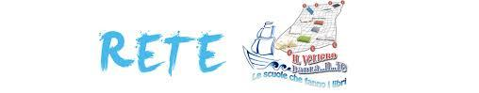 | 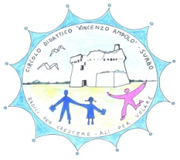
 | www.circolodidatticoampolo.gov.it
 | www.scuolesalento.it
Summer school 2016
Diritti a scuola 2016
Alla c.a. della Dirigente scolastica
Direzione didattica “V. Ampolo”
Surbo

Il/La sottoscritto/a ……………………………………………, genitore dell’alunno/a ………………………………, classe _______ (scuola primaria),
chiede
per il/la proprio/a figlio/a l’iscrizione alla SUMMER SCHOOL 2016 che inizierà lunedì 13 giugno 2016 e durerà per circa tre settimane (orario 8.00-13.00 dal lunedì al venerdì).
A tal fine il/la sottoscritto/a, consapevole dei posti limitati, si impegna a garantire continuità di frequenza.

Per info recapito telefonico ………………..
Email …………………………………..
In fede
Firma

